**ألعاب قرائية**

**الهدف : اكتشاف العالم الخارجي (المزرعة)**

**التعليمة : اجعل الحيوانات التي تعيش في المزرعة داخل دائرة .**















رتب الحيوانات حسب أحداث القصة ( أو حسب مشاهدتها في الحديقة)

---------------------------------------------------------------------------------------------------



لون الكلمات التي تبدأ بالحرف " ب "

لون الكلمات التي تبدأ بالحرف " د "

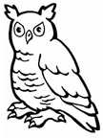

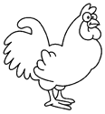

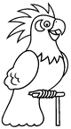

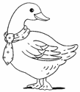



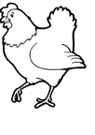

1-رقم الحيوانات حسب ترتيب مشاهدتها في الحديقة:

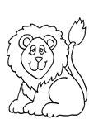

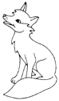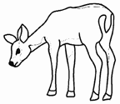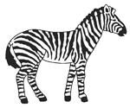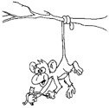

رقم

رقم

رقم

رقم

رقم

2- لون حروف كلمة: زرافة

*ف*

*ز*

*ة*

*د*

*ا*

*ر*

- اجمع الكلمتين المتشابهتين :

|  |  |  |
| --- | --- | --- |
|  | حمـار |  |
|  | بطـة |  |
|  | خروف |  |
|  | أرنـب |  |
|  | دب |  |

.

*د*

*د*

|  |  |  |  |  |
| --- | --- | --- | --- | --- |
| خروف | بطـة | حمـار | دب | أرنـب |

ترتيب أحداث قصة الفأرة الصغيرة " "

|  |  |  |  |  |
| --- | --- | --- | --- | --- |
|  |  |  |  |  |
|  |  |  |  |  |